В банане и йогурте,
В горстке малины-
Повсюду чудесные
Есть витамины.
Они берегут нас
От всяких болезней.
Чем больше их в пище,
Тем пища полезней!

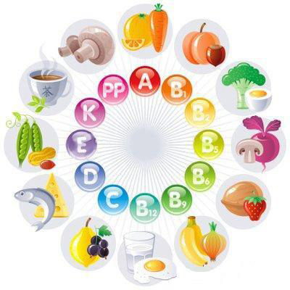

Витамины и микроэлементы детям нужны постоянно. Но, как известно, зимой их становится меньше. Как бороться с витаминной недостаточностью и откуда получить ценные для детей витамины? Сильная витаминная недостаточность у детей бывает в трех возрастных периодах: до 3-х лет,5-7 лет и 11-15 лет.
Симптомы авитаминоза у детей
Организм человека способен сам вырабатывать витамины – но не все и только в небольшом количестве (это происходит в кишечнике). Поэтому основной источник этих ценных веществ - продукты питания. Как только рацион становится не полноценным, появляются признаки дефицита полезных элементов. Есть симптомы, указывающие на это.
- Ребенок становится вялым, мало двигается, капризничает.
- У него наблюдается усталость и равнодушие к любимым игрушкам и занятиям, нарушения сна (плохо засыпает, мучает бессонница)
- Он часто болеет и долго выздоравливает.
- Ногти у ребенка слоятся, волосы тускнеют, кожа пересыхает, на ней появляются отдельные прыщики.
В таком случае обязательно обратитесь за консультацией к врачу. Это может быть проявление сложных заболеваний, но, как правило, такие признаки появляются тогда, когда организму чего-то не хватает, а именно витаминов и минералов.

Сбалансированный рацион станет прекрасной профилактикой авитаминоза:

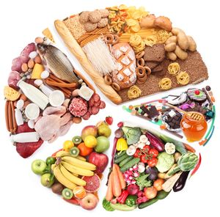
Витамином А ребёнка обеспечат: морковь, апельсины, мандарины, масло, сыр, яйца, печенка, яблоках, гранатах. Способствует росту и укреплению костей, здоровью кожи, волос, зубов и десен;
Витамин В Витамины группы В найдутся в: мясе, печени, рыбе, яйцах, зеленых овощах, пророщенной пшенице, орехах, бобовых. Необходим для: роста, улучшения умственных способностей; переваривания пищи, нормализует работу сердца, нервной системы.
Витамин С уменьшает эффекты воздействия различных аллергенов, необходим для заживления ран, ожогов. Предохраняет от многих вирусных и бактериальных инфекций. Основные источники естественного происхождения: помидоры, цветная капуста, сладкий картофель, цитрусовые, ягоды, зеленые овощи, картофель.
Витамин D необходим ребенку для правильного развития костной системы. Его отсутствие приводит к рахиту. Главнейшим источником является рыбий жир, а также он содержится в молоке, молочных жирах, яичном желтке, в печени животных.

Как правильно готовить, чтобы сохранить витамины?
- Свежевыжатый сок нужно использовать в течение 15 минут, иначе пропадет вся его польза. Готовый продукт из пачки нельзя держать открытым несколько дней: в нем начинают размножаться бактерии.
- Полезные компоненты овощей лучше усваиваются с жирами. Добавляйте к ним растительное или сливочное масло.
- Продукты запекайте, готовьте на пару или тушите под крышкой. Приготовленные таким образом, они не растеряют содержащиеся в них витамины.
Овощи, ягоды, фрукты-
Полезные продукты!
Витамины в них живут,
Нам здоровья придают.
Стремитесь к жизни без болезней,
Старайтесь есть, всё что полезно!

БУДЬТЕ ЗДОРОВЫ!
